**第 十六 周工作计划**

**班级：小4班 实施主题：好玩的水 日期:6月3日—6月7日 带班老师：吴、浦老师**

|  |  |  |  |  |  |  |
| --- | --- | --- | --- | --- | --- | --- |
| 工作要求 | | 1.探索表演小动物将洗澡水变成汤的过程。（主题目标）  2.知道身体生长需要水分，喝白开水最健康。（主题目标）  3.能按点卡将同样多的物体归放在一起，进行5以内的一一对应。（主题目标）  4.提醒幼儿起床后、运动前后主动饮水，补充水分。（保育目标）  5.宣传防溺水小视频，帮助幼儿树立安全意识，知道玩水的注意事项。（常规目标） | | | | |
| 星期  内容 | | **一** | **二** | 三 | 四 | 五 |
|  | 接待 | 1.热情接待幼儿来园，与幼儿有礼貌地打招呼。  2.进行二次晨检，了解幼儿身体情况及检查幼儿口袋是否有小玩具等物品。 | | | | |
| 晨间活动 | 晨间游戏 | **1.签到**：找到贴有自己标记的积木进行签到。  **2.重点区域**：美工区：提供滴管、颜料、彩纸等，引导幼儿尝试用吸管滴画的形式表现雨滴；  生活区：提供多种水果、榨汁机、碗勺和冰棒模具，引导幼儿自制棒冰；  图书区：提供故事图片和头饰，引导幼儿表演故事《小猴的生日雨》。  **3.晨间谈话**：喝水好处多、我爱洗澡、洒水车的作用、夏天的水果等。 | | | | |
| 户外运动 | 1.队列练习：幼儿练习从两列纵队拉成两个圆圈。  2.律动、早操：师幼一起做操，提醒幼儿动作整齐、协调、有力。 | | | | |
| **集体游戏：扔沙包**  尝试投掷 | **集体游戏：水果蹲**  尝试听口令做动作 | **集体游戏：青蛙跳**  尝试蹲跳 | **集体游戏：大风吹**  尝试追逐跑 | **集体游戏：切西瓜**  尝试反向跑 |
| 分散活动：重点指导过障碍拍球 | 分散活动：重点指导  骑小车 | 分散活动：重点指导单脚跳 | 分散活动：重点知道攀爬 | 分散活动：重点指导踢球射门 |
| 学习  活动 | | **健康：想喝水就去喝**  了解喝水的好处 | **语言：洗澡水变成汤**  尝试故事表演 | **社会：洒水车**  了解洒水车的作用 | **数学：喝了几杯水**  尝试手口一致点数 | **健康：我爱洗澡**  了解夏季卫生知识 |
| 上午  游戏 | | 创造性游戏 | 创造性游戏 | 创造性游戏 | 创造性游戏 | 创造性游戏 |
| 下午  户外  活动 | | 科发室：重点指导幼儿做轨道游戏 | 二楼建构：重点指导幼儿合作搭建 | 乐高：重点指导幼儿搭建小桥 | 图书室：重点指导安静阅读 | 美术室：重点指导制作太阳花 |
| 日 常 生 活 | | 1.坚持开展体育活动，根据天气情况，尽量在晨间较凉快的时间及有树荫处开展活动。  2.加强保育护理，提醒幼儿多喝开水，提醒出汗的小朋友及时用纸巾擦汗。 | | | | |
| 家长工作 | | 1.请家长带领幼儿去水果店或超市了解夏天的时令果蔬，并品尝。  2.夏季传染病高发期，提醒家长注意防护，如有情况及时告知学校和老师，做好隔离工作。 | | | | |
| 环境创设 | | 布置“一起玩水墙”:利用墙面，展示幼儿收集的水世界图片或照片，呈现水的不同用途，如浇花、煮饭、泡茶、灌溉等，引导幼儿和同伴-起看看、说说，了解水的用途，知道人们的生活离不开水，萌发节约用水的意识。 | | | | |
| 本周反思 | |  | | | | |

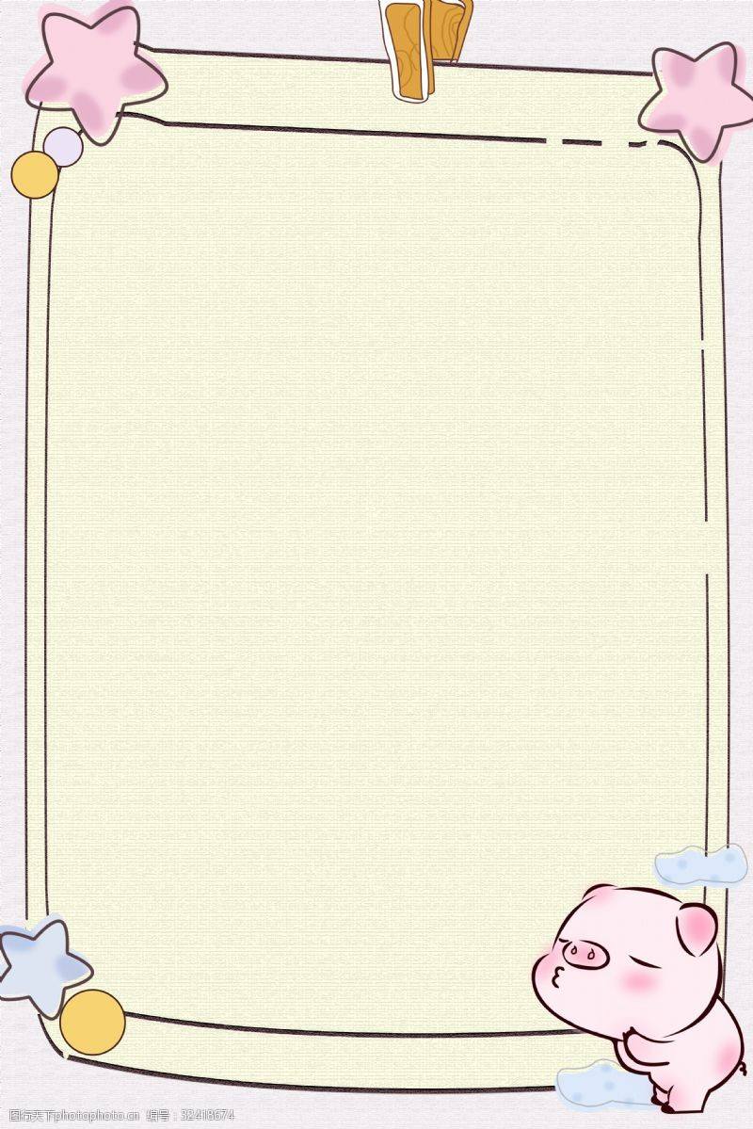

**夏季幼儿保健常识**

夏季天气炎热，幼儿抵抗力差，又喜好户外运动，稍不注意，极易生病，所以掌握一定的夏季保健知识是很必要的。

一、 提倡孩子多喝白开水。

各种饮料如汽水、果汁、可乐等含较多的糖分及电解质，过多摄入除了对孩子的牙齿发育不利，还会影响到孩子的食欲和消化功能，引起超重和肥胖。从营养学观点看，白开水对健康最有益。白开水进入人体后可立即进行新陈代谢，有调节体温、输送养分及清洁体内毒素的功能。

二、饮食要讲究营养均衡。

夏日炎炎，家长怕孩子上火，只给吃清淡的饮食，且不知宝宝正处生长发育期，对营养的需求量较大，过于清淡的饮食会导致营养障碍，故夏季孩子的饮食应多样化，应补充鲜鱼、鲜肉、鲜蛋、猪肝等，或以豆腐、牛奶、蔬果等高蛋白食物来取代肉类，也是不错的方法。此外，五谷类也不宜少吃，如果宝宝味口不佳，家长可换以粥、凉拌面等，容易入口，又有营养的食谱来引起孩子的食欲。

三、忌过多食用生冷瓜果。

夏季各种瓜果较多，家长常会做一些爽口的凉菜，若无意间使宝宝进食过多生冷瓜果凉菜，可导致消化功能紊乱，出现呕吐、腹泻等。当孩子不舒服时，建议最好能赶紧就医、了解症状。

四、午睡时间不宜太长。

夏日午时气温最高，家长都希望宝宝多睡少动。但据生理学研究表明，人体睡眠分浅睡眠与深睡眠两个阶段。通常情况下，人们在入睡80～100分钟后，便逐渐由浅睡眠转入深睡眠。在深睡眠过程中，大脑各中枢的抑制过程明显加强，脑组织中许多毛细血管网暂时关闭，脑血流量减少，机体的新陈代谢水平明显降低，如果宝宝在深睡眠阶段突然醒来会有强烈的不适感。

预防措施

1、任何奶制品和经加工的鱼肉类食物，如果在室温下放置过久，便不宜给幼儿进食。

2、要注意用微波炉加热的食物，中心的温度够热才可进食。微波本身没有刹菌的能力。

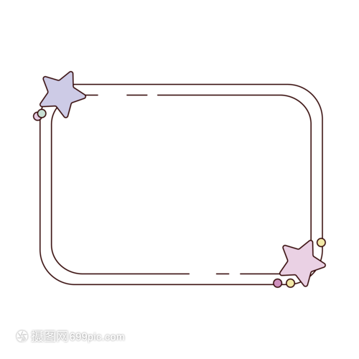

表扬本周认真听故事的小朋友：

田昕辰 周知翊 类兮耒 王诗宇

赖姝莹 吴芷清 储十安 陆云凯

杨淏宸 马欣悦 王桃之 徐清妍

孙芷一 谢舟意 刘文欣 华若昕